WEBVR

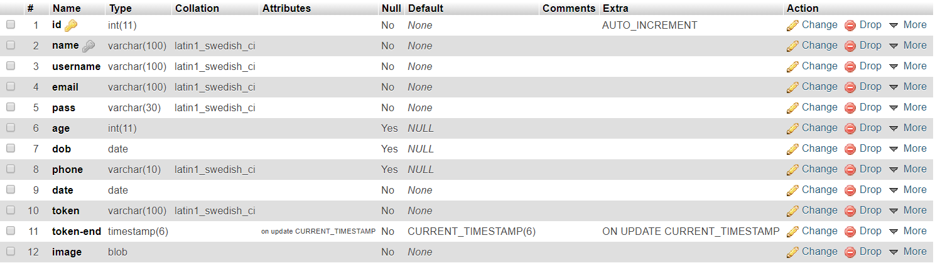DB-users

DB-images

